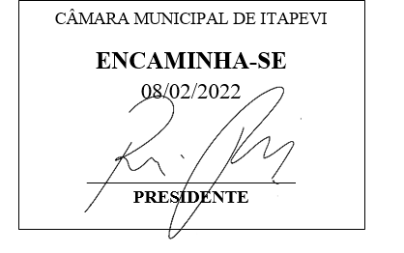
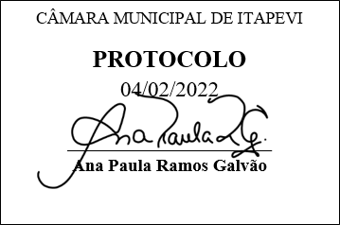
INDICAÇÃO nº 634/2022

Súmula: Solicita providências do Executivo junto a Segurança e Mobilidade Urbana, Secretário Mantovani Franco, para que providencie a instalação de uma lombada (Lombada), na Rua Bernardino Leite Pereira – Altura do Número 385.

INDICO à Mesa, na forma regimental vigente, que seja oficiado ao Excelentíssimo Igor Soares Prefeito Municipal, junto a Secretaria de Infraestrutura e Serviços Urbanos providenciar a instalação de uma lombada (Lombada), na Rua Bernardino Leite Pereira – Altura do Número 385.
.
JUSTIFICATIVA
Senhor Presidente,
Senhores Vereadores,
Senhoras Vereadoras,

Munícipes procuraram este vereador cobrando providências no sentido de proceder à instalação de redutor de velocidade (Lombada) no endereço acima citado. Referida reivindicação é pertinente, visto que a rua é muito movimentada, e os munícipes reclamam que ocorrem diariamente acidentes e que os veículos trafegam em alta velocidade e o risco de acidentes é constante.

Sala das Sessões Bemvindo Moreira Nery, 02 de fevereiro de 2022.

Mauricio Alonso Murakami
(Mauricio Japa)
Vereador

